Iscrizioni online ai servizi SCOLASTICI per il nuovo anno scolastico 2025/2026

Gentili Genitori,

con il nuovo anno scolastico 2025/2026 il servizio di ristorazione scolastica sarà oggetto di un’importante novità organizzativa legata all’iscrizione: a partire dal giorno 10.06.2025 sarà infatti possibile iscriversi al servizio di Refezione Scolastica attraverso il nuovo Portale Iscrizioni Online.

Per tutte le famiglie sarà quindi possibile richiedere per i propri figli **un rinnovo d’iscrizione** (per gli utenti già iscritti e che accedono sull’attuale portale/APP) oppure richiedere una **nuova iscrizione** al servizio (per utenti mai iscritti) secondo le modalità descritte di seguito.

**MODALITÀ D’ISCRIZIONE**

## Nuovi iscritti

L’accesso al portale dovrà essere effettuato accedendo al link <https://www2.eticasoluzioni.com/cercenascoportalegen> oppure tramite l’applicazione ComunicApp.

### Iscrizione con Codice Fiscale dell’alunno tramite Portale Genitori

* **I nuovi iscritti** dovranno premere il tasto **Nuova Iscrizione**. Successivamente inserire solamente il **Codice Fiscale Alunno** e premere il tasto verde *'Sono un nuovo iscritto'*. Inserire tutti i dati richiesti dal form, salvare l’iscrizione e, infine, scaricare la documentazione utile generata al termine.
* Per la modifica dell’iscrizione già salvata ed inoltrata all’ufficio, premere sempre il tasto **Nuova Iscrizione** al link indicato sopra, inserire il **Codice Fiscale Alunno**, la **Password** fornita durante l'iscrizione e premere il tasto verde '*Sono un nuovo iscritto*'. Eseguire il Cambio Password scegliendo una password personale che rispetti i requisiti richiesti, modificare i dati, salvare e scaricare la documentazione generata al termine dell’iscrizione.

### Iscrizione con Codice Fiscale dell’alunno tramite APP ComunicApp

* I nuovi iscritti dovranno inserire il proprio comune all’interno della maschera di ricerca dell’applicazione.
* Una volta cercato, premere il tasto **Nuova Iscrizione**. Successivamente inserire solamente il **Codice Fiscale Alunno** e premere il tasto verde *‘Sono un nuovo iscritto’*. Inserire tutti i dati richiesti dal form, salvare l’iscrizione e, infine, scaricare la documentazione utile generata al termine.
* Per la modifica dell’iscrizione già salvata ed inoltrata all’ufficio, cercare nuovamente il proprio comune e premere il tasto **Nuova Iscrizione**. Inserire il **Codice Fiscale Alunno**, la **Password** fornita durante l'iscrizione e premere il tasto verde '*Sono un nuovo iscritto*'.   
  Eseguire il Cambio Password scegliendo una password personale che rispetti i requisiti richiesti e seguire il percorso descritto nel punto precedente.

## Rinnovo d’iscrizione

### Rinnovo con credenziali standard (codice utente e password) tramite Portale Genitori

Chi dovrà effettuare il **rinnovo d’iscrizione** con credenziali tramite Portale Genitori dovrà collegarsi al Portale Genitori tramite il link<https://www2.eticasoluzioni.com/cercenascoportalegen> effettuare l’accesso con le credenziali in possesso ed entrare nella sezione **Anagrafiche > Rinnova iscrizione**.

**Attenzione:** in caso di iscrizione di più fratelli, iscrivere tutti gli utenti con lo stesso genitore/tutore.

Rinnovo con credenziali standard (codice utente e password) tramite APP ComunicApp Chi dovrà effettuare il rinnovo d’iscrizione con credenziali standard tramite APP ComunicApp dovrà effettuare l’accesso all’app con le credenziali in possesso e selezionare la voce del menu Iscrizioni > Rinnova Iscrizione e proseguire con il rinnovo online.

**Attenzione:** in caso di iscrizione di più fratelli, iscrivere tutti gli utenti con lo stesso genitore/tutore.

## PRECISAZIONI IMPORTANTI

## Nel caso in cui i pagamenti relativi ai precedenti anni scolastici risultino irregolari alla data del 01/08/2025, la domanda di iscrizione sarà RESPINTA e l'alunno NON potrà usufruire del servizio mensa fino al pagamento del debito.

## Per nuovi iscritti e rinnovi d’iscrizione

In seguito all’accesso al portale, verrà richiesto di inserire un indirizzo e-mail valido, sul quale riceverete un codice da utilizzare per procedere all’iscrizione.

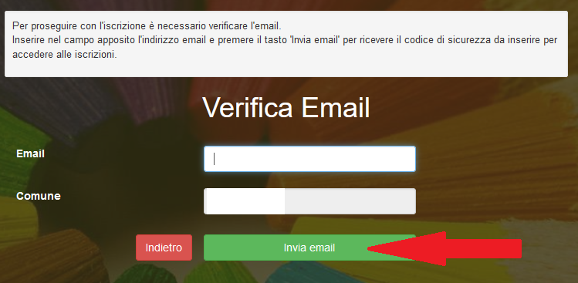

## Compilazione domanda

A questo punto sarà necessario compilare tutti i dati richiesti.

Inoltre, ci sarà la possibilità di salvare in bozza l’iscrizione online, premendo il tasto “Salva Bozza”. In questo modo sarà possibile salvare i dati inseriti fino a quel momento per poter accedere di nuovo e inviare la domanda in un secondo momento.

Per poter salvare in bozza l’iscrizione è necessario aver compilato i dati dell’utente e del genitore e aver accettato l’autorizzazione al trattamento dei dati personali.

N.B. Per inviare l’iscrizione al gestore del servizio è necessario aver portato a termine la domanda online fino all’ultimo step. Il salvataggio in bozza dell’iscrizione, infatti, non è sufficiente per considerare valida l’iscrizione.

**Salvataggio in bozza dell’iscrizione per gli utenti con Credenziali (Codice Fiscale e password)**

Per gli utenti che accedono al portale con Codice Fiscale, al momento del salvataggio in bozza verrà inviata in automatico un’e-mail all’indirizzo censito, contenente una password temporanea per poter accedere di nuovo all’iscrizione successivamente.

**Riepilogo Dati**

Una volta compilati tutti i campi previsti, si dovrà premere il tasto “Vai al riepilogo iscrizione”.

In questo modo si avrà la possibilità di verificare i dati inseriti. Per modificare eventuali dati sbagliati sarà necessario premere il tasto “Modifica iscrizione”.

Dopodiché, si dovrà premere il tasto “Prosegui”.

### Download documentazione

Al termine del processo, sarà possibile scaricare:

* *il* ***riepilogo della domanda d’iscrizione compilata***
* *il* ***manuale informativo*** *che spiega come utilizzare il portale e APP (es. per effettuare un pagamento online a partire dall’avvio del nuovo AS)*
* *la lettera con le proprie* ***credenziali d’accesso***

Il modulo online dovrà essere debitamente compilato e sottoscritto entro e **non oltre il giorno 31/07/2025**

### Verifica dello stato dell’iscrizione

Una volta inviata l’iscrizione, il gestore del servizio dovrà verificarla e confermarla. Per verificare lo stato dell’iscrizione, si dovrà accedere di nuovo alla domanda, tramite il canale di autenticazione previsto dal vostro Ente, e visionare se l’iscrizione è stata confermata o meno tramite il box in alto.

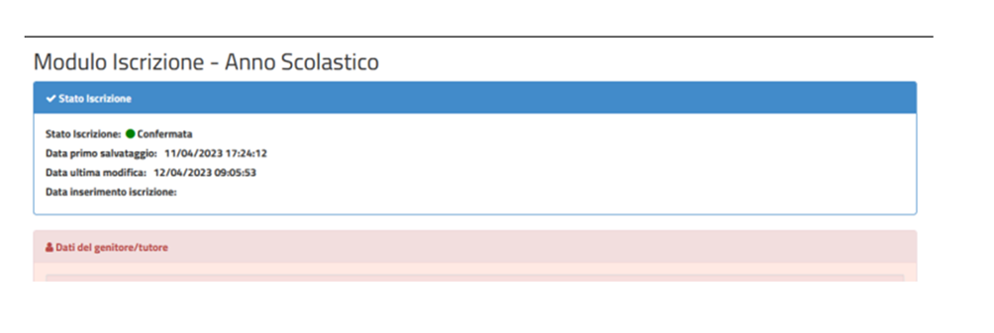

Confidando in una proficua collaborazione, Vi rivolgiamo i nostri più cordiali saluti.